Зимние водоемы — зона риска!
Лед может казаться прочным, но его толщина часто разная и непредсказуемая. Течение, снег и перепады температуры делают его хрупким и легко трескающимся. Поэтому крайне опасно бегать, играть или проверять лед ногой.
Взрослому человеку вполне понятно, что передвижение по льду связано с большой опасностью. Необходимо объяснить ребенку, что игры на льду – это опасное развлечение. Следует рассказывать детям об опасности выхода на непрочный лед, интересоваться, где ребенок проводит свое свободное время, не допускать нахождение детей на водоемах.

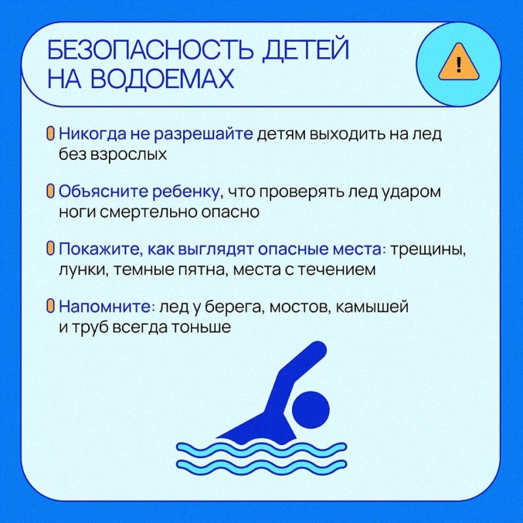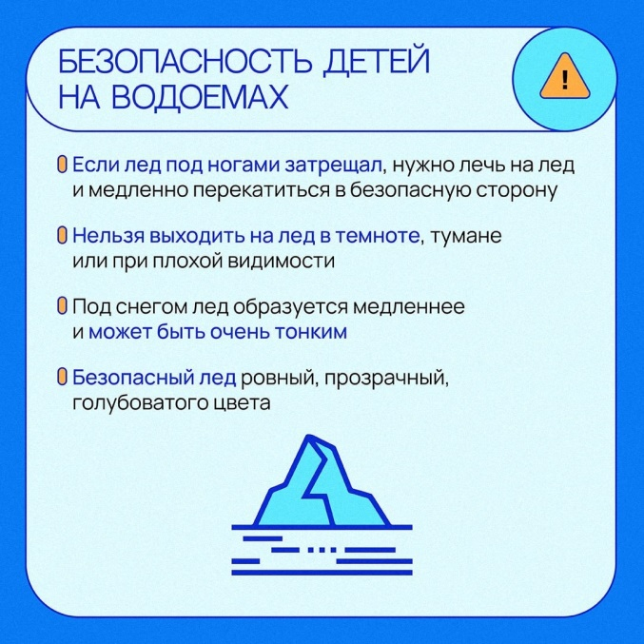
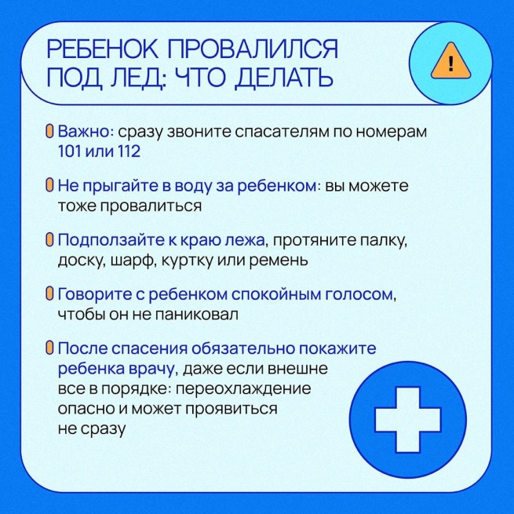
В любом случае при возникновении чрезвычайной ситуации необходимо срочно позвонить по телефону: 112 (все звонки бесплатны).
Важно помнить, что несоблюдение правил безопасности на водных объектах может привести к несчастным случаям.

